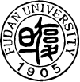
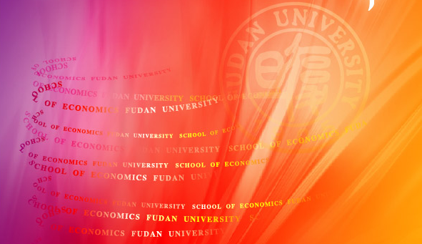
经济学院学生工作简报
2008年第1期

经济学院学工组、研工组 2008年3月31日



目 录

- 大型活动
- 经济学院春节留校外地学生参加学校年夜饭…………………………………… 3
- 经济学院学生观看“青春奥运，微笑北京”演出……………………………… 3

- 队伍建设
- 经济学院新学期召开全体辅导员动员大会……………………………………… 4

- 特色活动
- 经济学院领导慰问春节留校贫困学生…………………………………………… 4

- 经典讲座
- 风险与机遇同在，投资共收益齐飞——经济学院未来论坛…………………… 5

- 本科生学生活动
- 经济学院本科生团学联第十六届换届竞选圆满结束…………………………… 6
- 团结就是力量——记经济学院本科生2008年趣味运动会………………………6
- 趣味自制寿司——经济学院阳光之家活动……………………………………… 7
- 本科生参加鲁迅纪念馆志愿者服务……………………………………………… 8

- 研究生学生活动
- 经济学院研究生团学联第十一届换届竞选圆满结束…………………………… 8

- 班级风采
- 06国金（本）“相约星期二”如约而至………………………………………… 9
- 06财政（本）班委团训…………………………………………………………… 9
- 07经济（硕）春游素质拓展活动…………………………………………………10
- 以学术研讨带动班级凝聚力建设
——07世经（硕）召开首次班级学术研讨会………………………………10

- 简讯………………………………………………………………………………11


大型活动
经济学院春节留校外地学生参加学校年夜饭
2008年2月1日晚，我校为留校的外地同学准备的年夜饭及歌舞表演在本部食堂三楼的旦苑餐厅正式拉开了帷幕。
我院院长袁志刚老师、党委副书记吴力波老师以及其他几位领导老师带领经济学院的外地不回家过年的同学一同参加了此次年夜饭。
经济学院的领导老师们一直坐在经院本科生和研究生当中，与他们同桌共饮并亲切交谈，欢声笑语不时响起。
年夜饭的菜式十分丰盛，冷热搭配，荤素相兼，又考虑了不同地区同学的口味，酸、甜、咸、辣应有尽有。在享受美食的同时，我校艺术团还献上了精彩的节目，有欢腾的女声独唱，有凄美的二胡独奏，有柔美又不失活力的蒙古舞，更有激情的国标舞，无不引来阵阵的掌声和喝彩。在主持人的带领下，全场开始了互动的游戏，引燃了场内的激情。在年夜饭进行到一半的时候，校领导们纷纷来到了每个餐桌中间，与同学们举杯相祝，还不时的对同学嘘寒问暖，向他们表示学校的慰问和关心和。
在整个活动过程中，最令同学们激动的当属四轮抽奖，三、二、一等奖的得主依次产生，学校都为他们准备了精美的奖品。最后，由副校长亲自抽取的唯一一名特等奖将整个年夜饭推向了高潮，全场欢声雷动，掌声迭起。这名同学正是来自经济学院06国金本科的同学。在场的经济学院老师和同学们无不欢呼，向这位同学表示祝贺。
为留校的外地同学准备年夜饭是我校的传统，每年都取得成功，今年亦是如此。这顿饭的意义绝不只是让同学们享受美食，欢度新春佳节，更重要的是向同学们传达学校及学校领导和老师对他们的关怀。学校意在通过这个活动让春节不回家的外地同学们感受到来自学校、老师和同学们的祝福。

经济学院学生观看“青春奥运，微笑北京”演出
3月17晚，复旦大学携手北京大学、中央民族大学等8所高校，协助教育部体育卫生与艺术教育部等单位，在正大体育馆共同举办了名为“青春奥运，微笑北京——迎奥运大学生文艺汇演”。上海市副市长沈晓明 ，北京市教委副主任郭广生，上海市教委主任薛明扬，复旦大学校长王生洪等领导莅临观摩。
当晚6：30，经济学院一百多名学生随着学生队伍进入内场。7点整，文艺汇演正式开幕。此台文艺晚会以喜迎奥运为主题，以我国申办奥运历程为主线，由北京大学、清华大学等9家高校大学生联合编排演出。分为：奥运之门、拼搏之路、希望之窗、友谊之桥四个篇章，大屏幕上回放的奥运片段与台上演员表演的完美结合使台下观众涌起阵阵感动，不时爆发出热烈的掌声。此台晚会青春舞动、活力四射，设计创意精美独到，具有极强的观赏性和教育性。晚9：00，文艺汇演在经久不息的掌声中成功闭幕。
同学们相信，通过奥运主题晚会，一定能进一步激励大学生弘扬奥林匹克精神，增强奥运理念，提高“我参与、我奉献、我快乐”的自觉性和热情，同时推动我们学校“迎奥运、讲文明、树新风”教育活动的深入开展，让大学生以良好的精神风貌，迎接2008年北京奥运会的到来！

队伍建设
经济学院新学期召开全体辅导员动员大会
2008年3月13日下午，经济学院新学期辅导员动员大会在805会议室举行。出席会议的领导有经济学院党委书记石磊老师，党委副书记吴力波老师，研工组长蔡晓月老师，学工组长余婧老师，以及各系所的辅导员。
石磊老师首先提出了目前辅导员工作中存在的问题和不足，随后提出了新学期的工作要求。
石书记在讲话中谈到三个“有无”，即辅导员工作的特色有无发挥？对特殊学生的关心有无落到实处；辅导员有无与导师密切配合把工作做全面；在生活、学习以及人机交往方面有困难的同学应该成为辅导员工作中的重点关注对象。同时辅导员也可以参与对学生的学术指导，发现有科研潜质的同学做针对性培养，改善研究生生源，为学校输送人才。
石书记还特别谈到辅导员应帮助学生做好在校时间合理规划的问题。随着就业压力的增大，除去在复旦学院学习的一年，本科生在校专心学习的时间可能只有一年半。辅导员可以通过与学生讨论成长计划，帮助学生做好合理的时间规划，避免在最后一年出现“茫然”甚至是“苦恼”的求职状态。
在动员大会上，辅导员们认真听取石老师的建议，并表示一定要把新学期的辅导员工作做得更好。

特色活动
经济学院领导慰问春节留校贫困生
2008年1月25日上午，经济学院党委书记石磊老师、党委副书记吴力波老师以及其他几位领导、辅导员来到了东区13号楼的本科生宿舍和北区的研究生宿舍，看望寒假没有回家的经济学院的贫困学生，转达了学校和学院领导对他们的问候，并为他们带去了过年的物资。
那天的天气十分寒冷，但是寝室里却因为几位老师的到来让人感到暖意融融。不大的寝室干净而整洁，几位老师与同学团团围坐，进行了近一个小时的长谈。
谈话中，石磊书记热心的询问了他们的学习、生活情况，家庭的现状，以及在生活中遇到的困难和问题。同时，还鼓励他们不要畏惧眼前的困难，要勇往直前，遇到困难，学校会尽力帮他们解决。石磊书记说话风趣幽默，寝室里不时响起阵阵笑声。最后，几位老师向这些同学表达了新春的祝愿，预祝他们在学校过一个快乐的新年。
老师们的探望，看似只是一件小事，却在这寒冷的日子里给同学们带去了春日般的温暖，让他们感受到了学校对他们的关心和关注。虽然不能回家，但是学校却和家一样温馨。几位同学都表示，一定会继续努力，不辜负学校和学院领导们对他们的期望和关心。

经典讲座
风险与机遇同在，投资共收益齐飞
——经济学院未来论坛
2008年3月25日晚18点30分，众多学子汇聚经济学院大金报告厅，聆听经典——“风险投资家的对话语录”。此次活动有幸邀请到了富鑫国际投资公司副总经理刘坤灵先生。作为资深风险投资专家，刘坤灵先生深入剖析了风险投资的意义、本质及内涵。
刘先生经过对10年经历和经验的总结，带来了“知也篇”、“玉山篇”、“蓝天白云篇”三段诗情画意的对话语录,见解精辟独到。
在“知也篇”中，刘先生着重解释了有关于风险投资的基础问题。他指出风险投资是一切具有高风险、高潜在收益的投资，它是由职业金融家投入到新兴的、迅速发展的、具有巨大竞争潜力的企业中一种权益资本。从投资行为的角度来讲，风险投资把资本投向蕴藏着失败风险的高新技术及其产品的研究开发领域，旨在促使高新技术成果尽快商品化、产业化，以取得高资本收益的一种投资过程。从运作方式来看，是指由专业化人才管理下的投资中介向特别具有潜能的高新技术企业投入风险资本的过程，也是协调风险投资家、技术专家、投资者的关系，利益共享，风险共担的一种投资方式。
在“玉山篇”中，刘先生以中国的四大盛世开篇，主要介绍了在当今中国盛世的形势下VC与企业的合作。他为我们讲述了韩国、日本、印度、台湾创业的故事，深入的分析了他们的优势与劣势、成功的经验以及失败的教训。作为台湾同胞，刘先生详细介绍了家乡台湾新竹科技园区，即全球第二大风险投资基地的发展壮大。在这一段，他向复旦学子传达了这样一个观念：总结好历史，才能更好的前瞻未来。
在压轴的“蓝天白云篇”中，刘先生对于风险投资的介绍明显深入了，囊括了VC的循环周期、环境背景、投资作案流程、谨慎投资区块等具有一定专业水平的知识。但刘先生细致入微的解释却使这些知识变得易于理解、吸收。
最后刘先生耐心地回答了众多热情同学的提问。持续两个多小时的演讲过程中，刘先生的幽默风趣时不时让报告厅充满了笑声。刘先生通过图文并茂的讲解，深入浅出地论述了风险投资的机遇与挑战，让同学们在轻松愉快的氛围中，更近一步了解了现代金融市场的投资与收益。

本科生学生活动
经济学院本科生团学联第十六届换届竞选圆满结束
2008年3月4日晚，经济学院团学联主席团换届改选会议在经济学院8楼801教室成功举行，经济学院学工组组长余婧老师、分团委书记方瓯华老师以及经济学院团学联各部门部长、各班班长、团支书和优秀同学也参加了本次会议。
经济学院第十五届团学联主席丁绎镤同学在讲话中回顾了经济学院第十五届团学联的一系列工作，总结了第十五届团学联取得的成绩和不足，并对第十六届团学联主席团提出了新希望，希望他们能够做出更好的成绩。
本届竞选方式为候选人自由演讲，让参加比赛的选手充分展示自我，用自己的实力和魅力来争取同学的认可。竞选中，他们有的用严肃认真的讲话来表现他们的沉稳，有的用深刻地见解来表现它们的睿智，有的用激扬的语言来展示自己的激情，有的用谦逊的语言来展示自己的亲和……
经过现场的投票选举，经济学院第十五届分团学联主席团候选人成功选出，团学联主席为05世界经济系李长河同学，吉晨，倪振豪，沈淳，罗昕，龙慧，张凤仪，陈璐，顾一帆为新一届主席团成员。
经济学院学工组组长余婧老师为选举作了总结发言，她介绍了历届团学联成员的许多成功事例，对分团委的工作给予了充分的肯定，同时对新一届的分团委提出殷切希望。

团结就是力量
——记经济学院本科生2008年趣味运动会
2008年3月25日下午，经院趣味运动会在本部篮球场火热开场。
此次趣味运动会首先进行的是长绳预赛，比赛共分两种形式：8字形和齐跳。
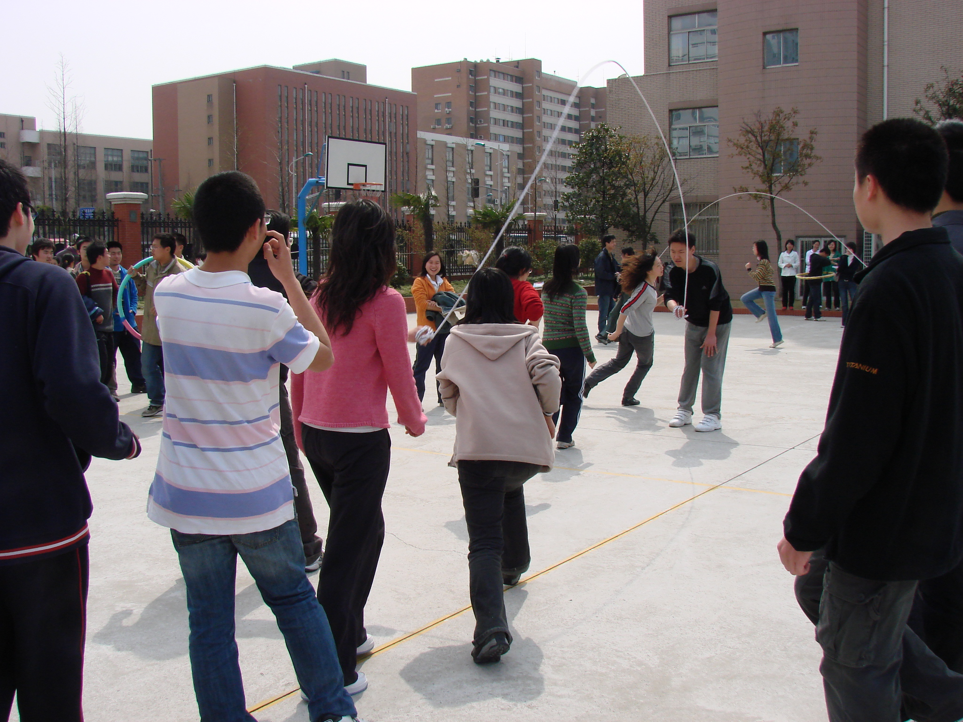
随后，长绳决赛在各组队员的一片期待中展开了。晋级四强的队伍有06国金，06财政，06经济，06世经。这四支队伍个个摩拳擦掌，准备在比赛中夺魁。由于已经进入决赛阶段，各支队伍已经有了良好的默契与配合，比赛的观赏性提高不少。06国金的同学仍在领队的带领下显示出了超凡的实力，他们一个接一个轻松过关，手起绳落间各个姿态优美而娴熟，很快与其他各队拉开差距，轻松夺得了冠军。06财政的同学不甘示弱，扎实的拼搏，稳步的跳出了很好的成绩，在后面一次的比赛中克服了前面的不足，取得第二的好成绩。
踢毽子比赛又变为场上的另一大看点。踢毽子本是幼年的回忆，而经院的同学在这场比赛中找回了自己幼年的快乐与回忆。比赛中，06保险的同学表现的尤为出色，踢出了各式的花样，令人眼花缭乱，不禁为之叫绝，在个数与花式上均取得了不菲的成绩。06经济的同学也并不逊色，虽然花样并不是很多，但扎实而稳当的取得第二名的好成绩。对踢的比赛中，各个同学更是铆足了劲，以不服输的信念坚持到了最后。尤其是06保险的同学，他们用速度与耐力取得比赛的最后胜利。
最为精彩的障碍穿越轰轰烈烈的展开。其中的项目有穿越障碍，玩呼啦圈，两人三足，每一项都充满了挑战的意味。06 国金的同学在比赛开始初期就领先于对手，他们的每个成员都配合得极为默契，技术娴熟，在穿越障碍是碰倒的瓶子最少，转呼拉圈时也表现出娴熟的技艺，最终轻松获得了比赛的胜利。
此次活动，在趣味中运动，赋运动于趣味，而又将趣味升华为团结。通过整个下午的活热打拼，同学们享受的不仅仅是温暖的阳光、趣味的游戏，更是集体的力量。在运动中了解彼此，在运动中亲近集体。

趣味自制寿司
——经济学阳光之家活动
2008年3月25日下午，经济学院本科生来到淞南镇阳光之家，参加了本学期第一次阳光之家活动。活动的主题是趣味自制寿司活动。
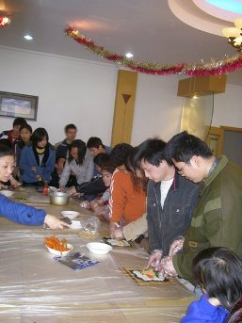
下午1点半，复旦大学的同学们抵达阳光之家，与阳光之家近20名学员开始展开活动。
在暖场过程中，大家在主持人的带领下进行了多种多样的游戏互动，其中包括三人抱成团、正话反说、一块钱两块钱等。游戏环节中，不论是复旦大学的同学，还是阳光之家的学员，都对游戏都显示出了很高的兴趣，表现非常积极。
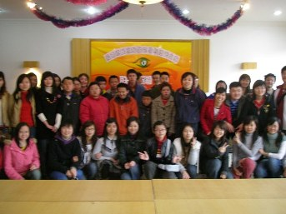
暖场活动结束后，大家在先在拼好的桌子上将制作寿司的食材准备就绪，接着便进入了制作寿司环节。起初大家是边在经济学派出的同学的示范动作下制作寿司边听主持人讲解。但不久，熟悉了制作流程的同学们便分组合作展开自己的寿司制作技巧。
活动分两组进行。首先，10名阳光之家的学员与10名经济学的同学组成5组，每组4个人，在负责同学的指导下齐心协力制作寿司。大家分工明确，合作默契，在互相不熟悉的情况下，合力做出了各种各样精美的寿司。
这些寿司，味道美味，造型齐整。当然，大家在这个过程中也慢慢地熟悉起来，自己动手的过程给每个人都以极大的新鲜感。做成的作品当然让大家都很有成就感。
第二批也是按照相应的程序进行，大家也都迫不及待想要尝试一下亲自动手的感觉。与此同时，第一批做完的同学们展开了卡拉ok歌曲比拼活动，同学们和学员们合唱或独唱，非常投入，引得下面一阵热烈的掌声。最后，合影留念以后，活动在一片温馨和欢乐了气氛中划上了圆满的句号。

经济学院学生参加鲁迅纪念馆志愿者服务
2008年3月21日经济学院学工组再次组织学生志愿者服务队“在鲁迅纪念馆担任讲解员”。
位于虹口区的鲁迅生平纪念馆是上海市重要的爱国主义教育基地，馆藏了大量关于研究鲁迅生平及其作品的重要文物。历经上一学期多次前往鲁馆参观学习，讲座培训，同学们已经增进了对鲁馆的了解，并对博物馆管理及讲解员的职业素质提高了认识。一批优秀的同学终于通过选拔，成为了鲁馆的志愿者讲解员。
由于从今年起，鲁馆已经成为首批向公众免费开放的博物馆了,所以这里的游客比以往多了很多，前来参观的人数都突破一千，是以前的几十倍。馆里的老师告诉同学们，现在鲁馆要接待更多的游客，所以他们非常需要我们志愿者的帮助。
那天同学们成了大堂接待员，门口引导员和讲解员三种角色，繁忙却充实，有趣。当同学们看到参观者认真聆听的表情很是欣慰,大家一致认为能为先进文化的传播和社会主义精神文明建设出一份力很是光荣。

研究生学生活动
经济学院研究生团学联第十一届换届竞选圆满结束
一年一度的经济学院研究生团学联换届竞选于3月20日晚在经济学院801拉开帷幕，经济学院研工组长蔡晓月老师、第十届团学联主席王静同学亲临会场，各班级的学生代表作为评委也都以极高的热情期待着新一届团学联成员的产生。
此次经济学院研究生团学联在内部结构上进行了调整，实行扁平式管理，最大的变动是取消了原有的中间管理层，便于上下级的直接沟通，提高办事效率。综合过去几年各部门的工作情况对组织框架进行了调整，将原有的公益部与实践部进行了合并，将原来的文体部进行了拆分，并增设了信息部与调研部，加强了团学联内部建设与同各基层班级的沟通。新的组织结构设置上更为合理，部门的分工更为明确，
选举由上届团学联秘书长王敏主持。第十届团学联主席王静对2007年的团学联工作进行了回顾，同时也表达了对新一届团学联成员的期望。来自2007级原各部门的共14位同学参加了竞选，各位同学都表达了自己在过去半年中在团学联工作体会到的快乐与成长，以及对未来团学联开展各项活动的构想。选举采用无差额半数通过制，经各基层班级学生代表选举，共12人入选，以2007级金融学专业李恒同学为主席的新一届团学联组织成员产生。
选举结束后，蔡晓月老师对各位入选同学表示祝贺，并对新学期的工作安排进行了简单的介绍与明确，新一届组织成员也均表示会一如既往地保持热情，以为同学服务的心态做好每一件工作，每一个活动，让同学们的生活更加丰富多彩！

班级风采
06国金（本）“相约星期二”如约而至
2008年3月11日星期二下午三点，06国金青志小队一行8人来到了复旦幼儿园开展传统的“相约星期二”志愿者服务活动，活动的主要目的是和晚托班的孩子们共同游戏丰富他们的生活。
在主要负责人姚倩和蒋晨洁的带领下，他们分成两组，每组四人，分别到托小一班和托小二班，给小朋友们进行表演并与他们做游戏。面对将近三十来个四五岁的小孩子，开始时几位志愿者感觉有些不知所措。孩子们在幼儿园教师的教导下端坐在自己的椅子上，用天真的眼睛注视着他们。为了打破僵局，汤辰浪参考儿童画报为孩子们讲了故事念了一些儿歌，在儿歌中孩子们学习到了孔融让梨的谦让精神。接着高志翔表演了他精心准备的魔术，只见普通的纸牌在他的手指间穿梭如飞，瞬间令大多数孩子们目瞪口呆，孩子们与高志翔进行了一些互动，大家都玩得很开心。之后，又跟孩子们玩了传统的“找尾巴”游戏，柔软的“尾巴”拉近了他们和孩子们的距离。随后他们又给孩子们讲了几个故事并在故事中穿插提问，并把糖果作为奖品奖励给答对的孩子。一个小时后，天色已晚，一行人依依不舍地与孩子们作了告别。
通过这次活动，志愿者们感受到了孩子们身上天真活泼的特点，也感受到了幼儿园老师管理天性好动的孩子们的辛勤，更为自己能给孩子们带来快乐而感到骄傲和欣喜。几人纷纷表示，如果有机会还会再次到幼儿园与孩子们一起欢度快乐时光。

06财政（本）班委团训
2008年3月11日13:3，在南娱304教室，06财政召开班委会，并进行团训活动。
此次，使我班首尝”团训”的活动形式，由复旦大学心理中心的两位年轻学姐带领大家增进团队凝聚力、互助互亲。
团训的主体由丰富的游戏组成。“松鼠与大树”考察了大家对于合作以及周边环境的反应能力。先书写自我介绍的小纸条再由其他同学猜测名字的游戏增进了团队成员的了解程度。在这个游戏中大家的表现十分优秀，都在极短的时间内猜到了正确答案。而后，又上演了热热闹闹的“拉歌接力”。同学们被要求以组为单位轮流接歌，真可谓是体力与智力的双重“体验”。“模仿秀”同样看点颇多，两组同学各为一列，以手触碰前面同学的全身感受正确的动作并模仿。最后以哪组模仿的动作最相似决定获胜一方。大家都绞尽脑汁设计奇型怪状的动作挑战对方组员平衡力的极限。“千千结”的游戏更是状况百出。本该是大家解开千千结，最后出现一个大圆，结果却是一会儿出现两个圈一会儿又出现反圈。
整场团训活动历时一小时半，寓教于乐中班级同学们增进了互相的了解、配合度、默契度。
随后，又召开了本学期第一次班委会，班委们各抒己见，为本学期的班级活动出谋划策。在所有班委的努力下，相信这个学期06财政会过得特别的有声有色。

07级经济（硕）春游素质拓展活动
2008年3月，在一片春意盎然中，07经济学研组织了建班以来第一次春游与素质拓展活动。雨后放晴的早春，近30位同学和辅导员戚顺荣老师来到了浙西大峡谷。
07经济学硕士班在过去的一个学期中受到了学校和老师的诸多关心爱护。学院里在物质和精神上都给与了大力的支持：院里的支持使得班级活动更加有声有色，对学生事无巨细的关怀更使新同学感受到了家的温暖。作为副教授兼职担任辅导员，戚顺荣老师在繁忙的科研学术教学工作之余，更是不忘对班级和学生的关心与关爱。戚老师拥有在美国著名大学求学大到人生规划，小到生活琐事，都及时关心解决问题，在百忙之中仍组织策划和同学一起出游，同学们都非常开心和感动。同学们都说，“辅导员的关爱就像这春日的暖风”。
一路春光展现经济和谐发展的卓著成就。美景美食无疑让人印象深刻，更重要的是可爱的老师和同学们。班级学生第一次如此的亲近走在一起，与自然在一起。漫长的车行因为一路欢声笑语而变得短暂，宾馆的夜晚因为热闹的游戏而转瞬即逝，景区的山水因为我们的共同欣赏游玩而变得更加迷人。跋山涉水的旅途中，我们互帮互助，不但加深了解，更培养出了深厚的感情。全班同学分作两队在青山湖上赛龙舟，好比学习生活中的合作竞争；一起登山寻找太湖源头，犹如探索真理的过程；勇敢的同学攀岩速降全班一起为他们提心吊胆给他们加油助威，真像一家人。相信每一位同学回顾这段旅程，都是记忆中闪光的时刻。
在学院和老师的关心下，在同学们的真情中，07经济学研不但是一个有凝聚力的集体，更是一个美好的大家庭。

以学术研讨带动班级凝聚力建设
——07世经（硕）召开首次班级学术研讨会
3月23日晚6时30分，07世经硕士班在经济学院510会议室进行了新学期的首次学术研讨。复旦大学世界经济系2007级硕士班在辅导员和班委的推动下，定期举行学术研讨会；以学术为纽带，把学生凝聚在一起；以经济学热点问题为焦点，吸引学生专注科研。
全班29人列席本次会议，会议的议题为阶段性学术成果，其中涵盖了课程论文与学术项目。目前，大家的研究方向主要在微观金融以及投资等方面，有三位同学参与了“房地产金融”的研究项目，并与大家分享了阶段成果，同时，许凯同学从经济史的角度阐述了读书心得：“经济制度根源于政治利益，西方国家的自由化进程对中国现状也是有指导作用的。”
最后，大家商定下期议题——“通货膨胀再思考”。针对当前的热点话题，学生们的学术热情高涨，也拉近了学生与老师的距离。这样的有主题的学术研讨活动，受到学生们的好评，今后将每两周举行一次。

【简讯】
- 经济学院本科生2007－2008年度第一学期奖学金评定顺利结束。
此次奖学金评定是针对2004级本科生在复旦就读本科阶段的最后一次奖学金评定，共涉及到经济学院的5个毕业班。经济学院学工组在3月13日至3月27日为期两周的时间里本着公平、公正、公开的原则顺利完成了此次奖学金评定工作。此次共评出一等奖12名，二等奖40名，三等奖104名。

- 3月17日中午，06国金与06保险的羽毛球友谊赛在北区体育馆一楼的羽毛球馆正式拉开了帷幕。本次比赛以增强同学的身体健康，沟通加强两系同学的关系和感情为主要目的，以“以球会友”为宗旨。

- 3月26日下午5时整，“经院杯”乒乓球赛在南区乒乓房正式打响。此次“经院杯”乒乓球赛分为预赛、复赛与决赛三个阶段，参赛队伍将分成4个小组进行比赛。

顾问：石磊、袁志刚 审核：吴力波 编辑：时乐平

